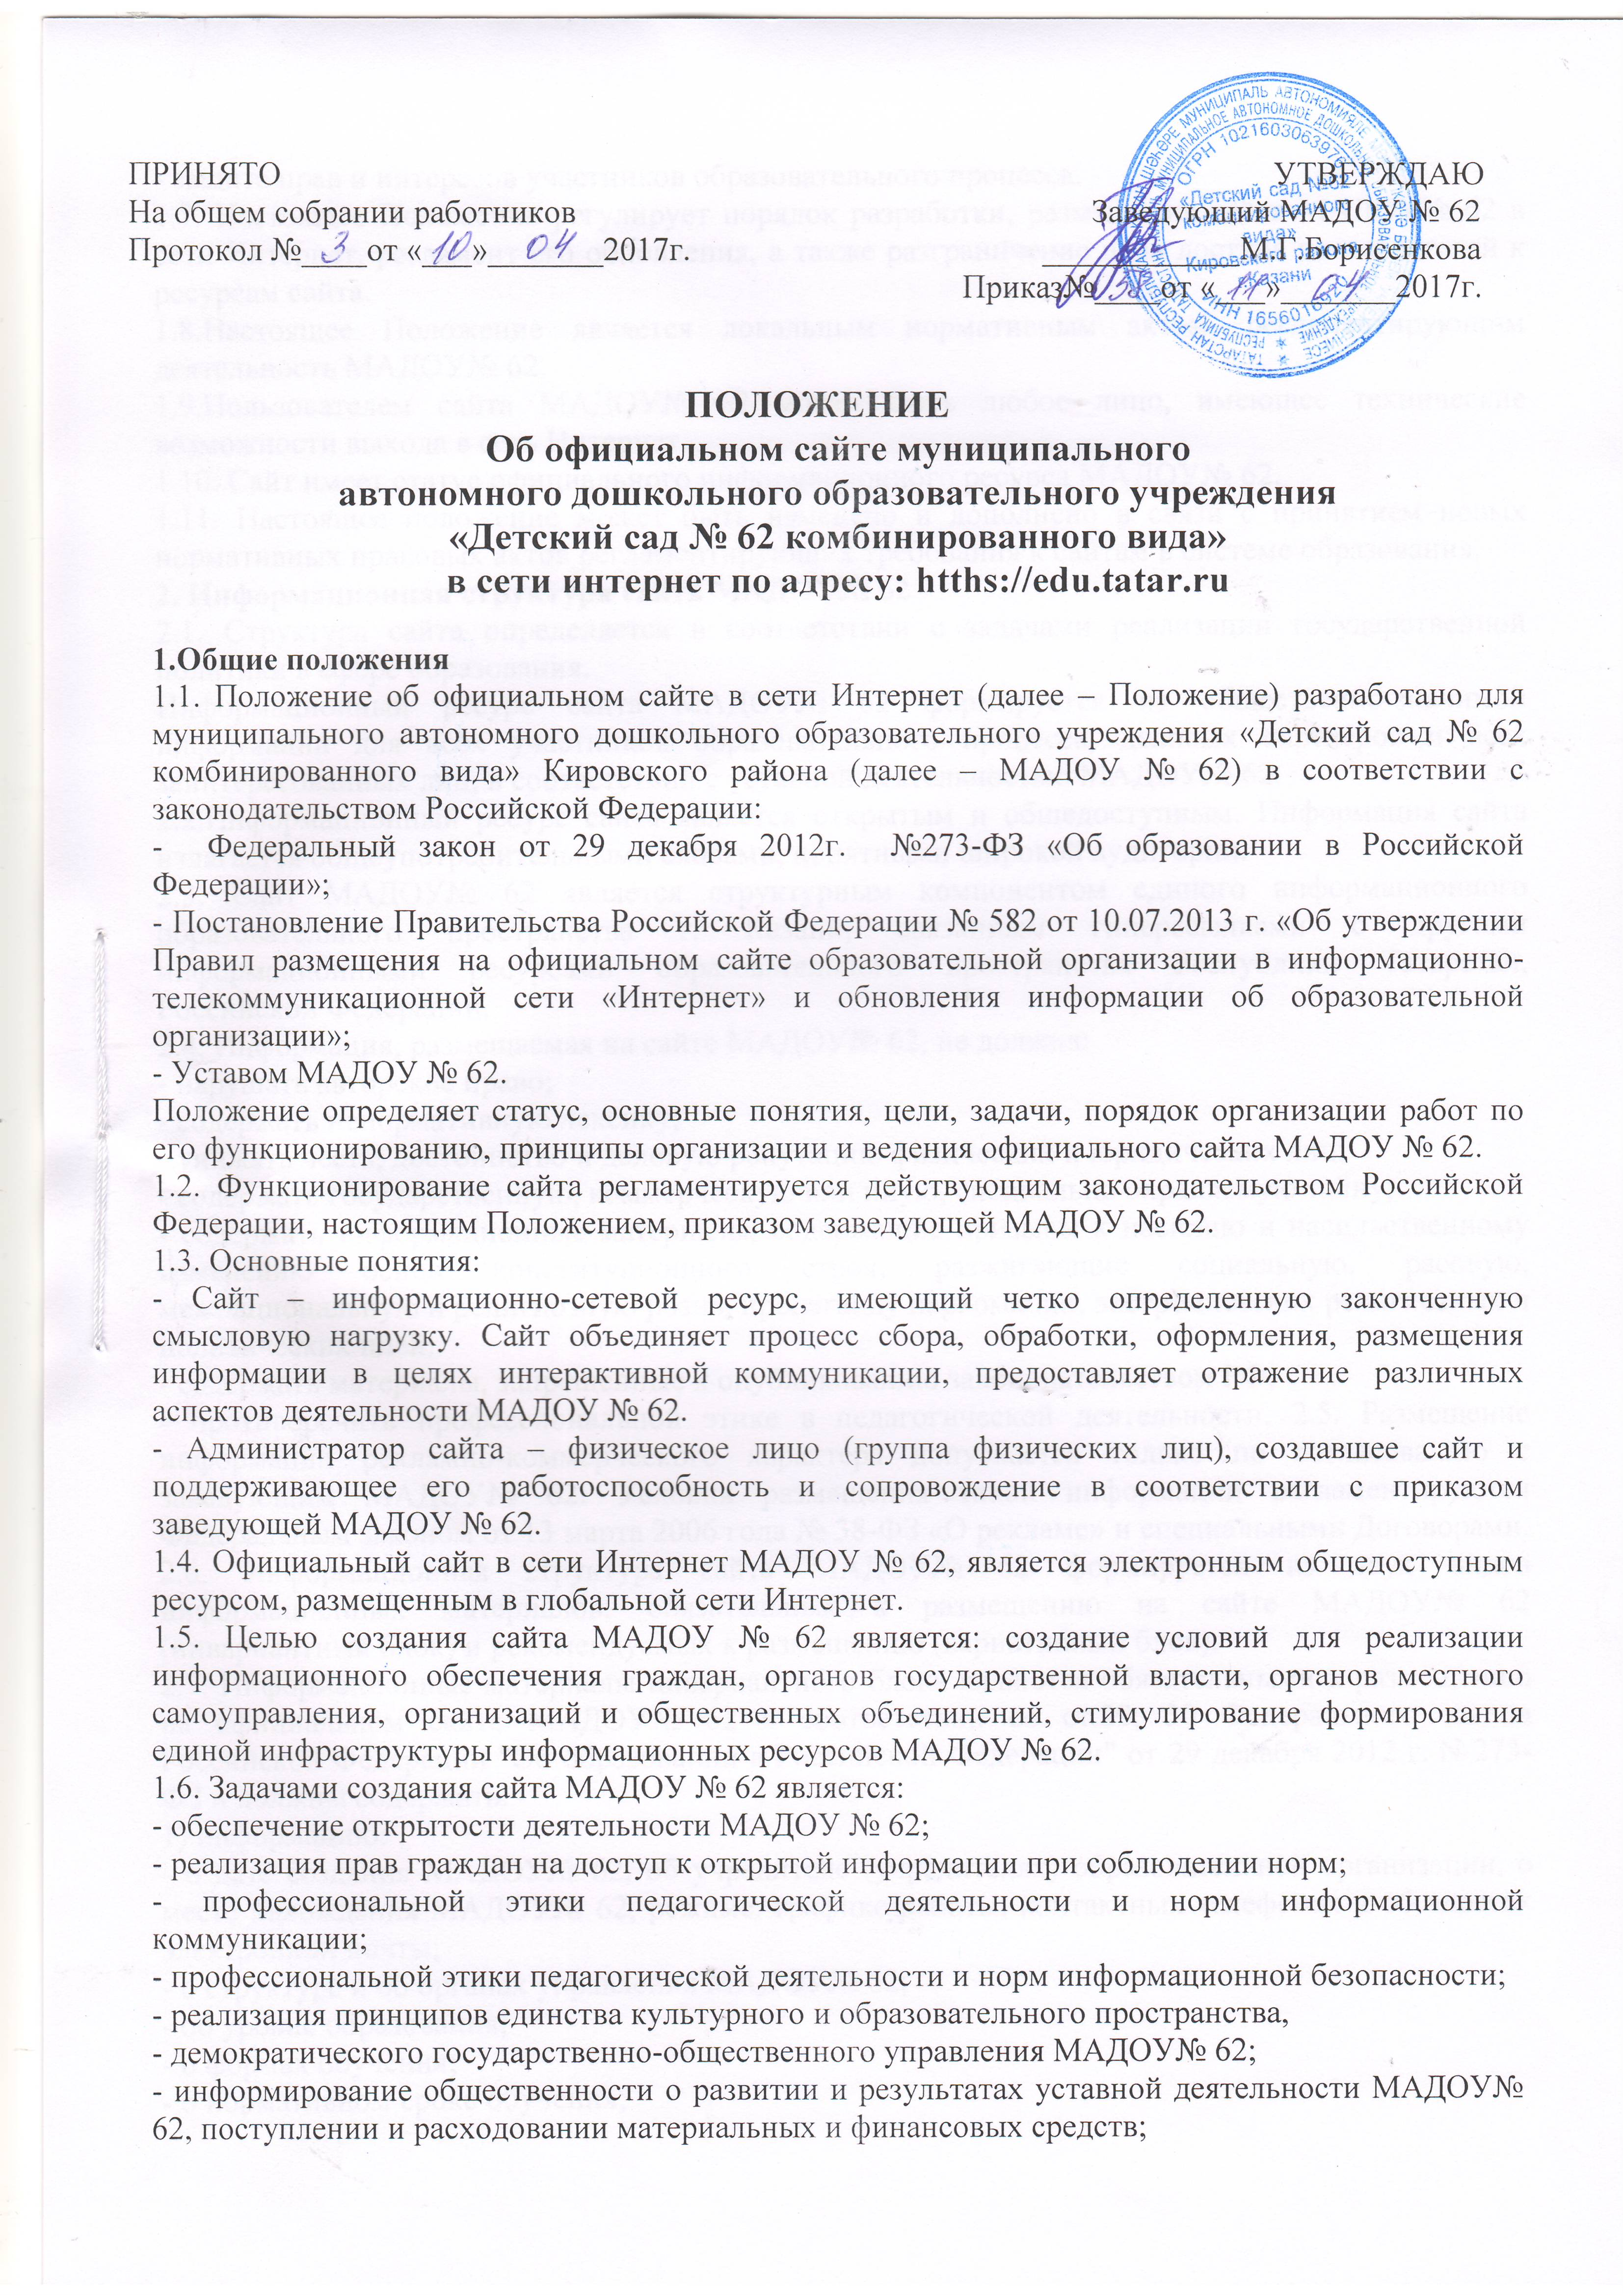

- защита прав и интересов участников образовательного процесса.
1.7. Настоящее Положение регулирует порядок разработки, размещения сайта МАДОУ№ 62 в сети Интернет, регламент его обновления, а также разграничение прав доступа пользователей к ресурсам сайта.
1.8.Настоящее Положение является локальным нормативным актом, регламентирующим деятельность МАДОУ№ 62.
1.9.Пользователем сайта МАДОУ№ 62 может быть любое лицо, имеющее технические возможности выхода в сеть Интернет.
1.10. Сайт имеет статус официального информационного ресурса МАДОУ№ 62.
1.11. Настоящее положение может быть изменено и дополнено в связи с принятием новых нормативных правовых актов регламентирующих требования к сайтам в системе образования.
2. Информационная структура сайта МАДОУ№ 62
2.1. Структура сайта определяется в соответствии с задачами реализации государственной политики в сфере образования.
Информационный ресурс сайта МАДОУ№ 62 формируется из общественно-значимой информации для всех участников образовательного процесса, деловых партнеров и всех заинтересованных лиц, в соответствии с уставной деятельностью МАДОУ№ 62.
2.2.Информационный ресурс сайта является открытым и общедоступным. Информация сайта излагается общеупотребительными словами, понятными широкой аудитории.
2.3. Сайт МАДОУ№ 62 является структурным компонентом единого информационного образовательного пространства г. Казани, связанным гиперссылками с другими информационными ресурсами образовательного пространства Республики Татарстан, Российской Федерации.
2.4. Информация, размещаемая на сайте МАДОУ№ 62, не должна:
- нарушать авторское право;
- содержать ненормативную лексику;
- унижать честь, достоинство и деловую репутацию физических и юридических лиц;
- содержать государственную, коммерческую или иную, специально охраняемую тайну;
- содержать информационные материалы, содержащие призывы к насилию и насильственному изменению основ конституционного строя, разжигающие социальную, расовую, межнациональную и религиозную рознь, пропаганду наркомании, экстремистских религиозных и политических идей;
- содержать материалы, запрещенные к опубликованию законодательством РФ;
- противоречить профессиональной этике в педагогической деятельности. 2.5. Размещение информации рекламно-коммерческого характера допускается только по согласованию с заведующим МАДОУ№ 62. Условия размещения такой информации регламентируются Федеральным законом от 13 марта 2006 года № 38-ФЗ «О рекламе» и специальными Договорами.
2.6. Информационная структура сайта МАДОУ№ 62 формируется из двух видов информационных материалов: обязательных к размещению на сайте МАДОУ№ 62 (инвариантный блок) и рекомендуемых к размещению (вариативный блок).
2.7. Информационные материалы инвариантного блока являются обязательными к размещению на официальном сайте МАДОУ№ 62 в соответствии со ст.29, 30 Федерального закона Российской Федерации "Об образовании в Российской Федерации" от 29 декабря 2012 г. N 273-ФЗ и должны содержать:
1) информацию:
- о дате создания МАДОУ№ 62, об учредителе (учредителях) образовательной организации, о месте нахождения МАДОУ№ 62, режиме, графике работы, контактных телефонах и об адресах электронной почты;
- о структуре и об органах управления МАДОУ№ 62;
- об уровне образования;
- о формах обучения;
- о нормативном сроке обучения;
- о реализуемых основных и дополнительных образовательных программах ( с приложением ее копии);
- об учебном плане с приложением его копии;
- о календарном учебном графике с приложением его копии;
- о методических и об иных документах, разработанных МАДОУ№ 62 для обеспечения образовательного процесса;
- о численности воспитанников по реализуемым образовательным программам;
- о языках образования, на которых осуществляется образование (обучение);
- о федеральных государственных образовательных стандартах (при их наличии);
- о руководителе МАДОУ№ 62, его заместителях;
- о персональном составе педагогических работников с указанием уровня образования, квалификации и опыта работы (в том числе: фамилия, имя, отчество работника; занимаемая должность; ученая степень (при наличии); ученое звание (при наличии); данные о повышении квалификации и (или) профессиональной переподготовке (при наличии); общий стаж работы; стаж работы по специальности;
- о материально- техническом обеспечении образовательной деятельности, в том числе о наличии оборудованных учебных кабинетов, объектов для проведения практических занятий, библиотек, объектов спорта, средств обучения и воспитания, об условиях питания и охраны здоровья воспитанников, о доступе к информационным системам и информационно-телекоммуникационным сетям, об электронных образовательных ресурсах;
- о количестве вакантных мест для приема на работу по каждой специальности;
- о поступлении финансовых и материальных средств и об их расходовании по итогам финансового года;
- об условиях питания, медицинского обслуживания, о доступе к информационным системам и информационно-телекоммуникационным сетям).
2) копии:
- устава МАДОУ№ 62;
- лицензии на осуществление образовательной деятельности (с приложениями);
- утвержденных в установленном порядке плана финансово-хозяйственной деятельности или бюджетной сметы МАДОУ№ 62;
- отчета о результатах самообследования;
- локальных нормативных актов, предусмотренных ч.2, ст. 30 настоящего Федерального закона;
- документы о порядке оказания платных образовательных услуг, в том числе образец договора об оказании платных образовательных услуг, документ об утверждении стоимости обучения по каждой образовательной программе;
- предписаний органов, осуществляющих государственный контроль (надзор) в сфере образования, отчетов об исполнении таких предписаний;
- иной информации, которая размещается, опубликовывается по решению МАДОУ№ 62 и (или) размещение, опубликование которой является обязательным в соответствии с законодательством Российской Федерации.
2.8. Информационные материалы вариативного блока могут быть расширены МАДОУ№ 62 и должны отвечать требованиям пунктов 2.1, 2.2, 2.3, 2.4 и 2.5 настоящего Положения.
2.9.Пользователю официального сайта предоставляется наглядная информация о структуре официального сайта, включающая в себя ссылку на официальный сайт Министерства образования и науки Российской Федерации в сети «Интернет».
2.10.Органы управления образованием могут вносить рекомендации по содержанию, характеристикам дизайна и сервисных услуг сайта МАДОУ№ 62.
2.11. Информационные материалы вариативного блока определяются МАДОУ№ 62 самостоятельно с целью обеспечения максимальной информированности общественности о деятельности МАДОУ№ 62 и включают в себя следующие компоненты:
- новости;
- фотогалерея;
- приемная заведующего;
- видео;
- советы специалистов;
- иная информация, относящаяся к деятельности организации и системе образования.
3. Порядок размещения и обновления информации на сайте МАДОУ№ 62
3.1. МАДОУ№ 62 обеспечивает координацию работ по информационному наполнению и обновлению сайта.
3.2. МАДОУ№ 62 самостоятельно или по Договору с третьей стороной обеспечивает:
- постоянную поддержку сайта МАДОУ№ 62 в работоспособном состоянии;
- взаимодействие с внешними информационно-телекоммуникационными сетями, сетью Интернет;
- проведение организационно-технических мероприятий по защите информации на сайте МАДОУ№ 62 от несанкционированного доступа;
- ведение архива программного обеспечения, необходимого для восстановления сайта;
- проведение регламентных работ на сервере;
- разграничение доступа персонала и пользователей к ресурсам сайта и правам на изменение информации;
- размещение материалов на сайте МАДОУ№ 62;
- соблюдение авторских прав при использовании программного обеспечения,
- применяемого при создании и функционировании сайта.
3.3.Содержание сайта МАДОУ№ 62 формируется на основе информации, предоставляемой участниками образовательного процесса МАДОУ№ 62.
3.4. Подготовка и размещение информационных материалов инвариантного блока сайта регламентируется приказом заведующего МАДОУ№ 62.
3.5.Руководство сайтом осуществляется администратором, который назначается приказом заведующего МАДОУ№ 62. Список лиц, обеспечивающих подготовку,
обновление и размещение материалов инвариантного блока сайта МАДОУ№ 62, обязательно предоставляемой информации и возникающих в связи с этим зон ответственности, утверждается приказом заведующим МАДОУ№ 62.
3.6. Сайт МАДОУ№ 62 размещается по адресу: https://edu.tatar.ru обязательным предоставлением информации об адресе вышестоящему органу управления образованием.
3.7. Адрес сайта МАДОУ№ 62 и адрес электронной почты МАДОУ№ 62 отражаются на официальном бланке МАДОУ№ 62.
3.8.Сайт может быть открыт, закрыт (удалён) только на основании приказа заведующего, либо вышестоящей организации.
3.9.Информационный ресурс сайта МАДОУ№ 62 является открытым и общедоступным, информация излагается общеупотребительными словами, понятной широкой аудитории.
3.10.Информация на сайте размещается в текстовой и (или) табличных формах, а также в форме копий документов в соответствии с требованиями к структуре официального сайта и формату представления информации, установленной Федеральной службой по надзору в сфере образования и науки.
3.11. Информация размещается на русском (татарском) языках.
3.12. Права на все информационные материалы, размещенные на сайте, принадлежат МАДОУ№ 62, кроме случаев, оговоренных в Соглашениях с авторами работ.
3.13.При распечатке ссылка на информацию, опубликованную на сайте обязательна.
3.14.При размещении информации на сайте МАДОУ№ 62 обязано соблюдать Федеральный закон № 152 от 27.07.2006 « О персональных данных».
3.15.При изменении Устава МАДОУ№ 62, локальных нормативных актов и распорядительных документов, образовательных программ обновление соответствующих разделов сайта МАДОУ№ 62 производится не позднее 10 календарных дней после утверждения указанных документов.
4. Ответственность за обеспечение функционирования сайта МАДОУ№ 62
4.1. Ответственность за обеспечение функционирования сайта МАДОУ№ 62 может возлагаться:
- только на МАДОУ№ 62;
- только на третье лицо по письменному Договору с МАДОУ№ 62;
- делиться между МАДОУ№ 62 и третьим лицом.
4.2. Обязанности лиц, обеспечивающих функционирование сайта МАДОУ№ 62, могут определяться, исходя из технических возможностей, по выбору заведующего МАДОУ№ 62 и возлагаться:
- только на лиц из числа участников образовательного процесса в МАДОУ№ 62, назначенным приказом заведующего МАДОУ№ 62;
- только на третье лицо по письменному Договору с МАДОУ№ 62;
- делиться между лицами из числа участников образовательного процесса и третьим лицом по письменному Договору с МАДОУ№ 62.
4.3. При возложении обязанностей на лиц, участников образовательного процесса, назначенным приказом заведующего МАДОУ№ 62, в соответствии пунктами: 3.3 - 3.5 настоящего Положения вменяются следующие обязанности:
- обеспечение взаимодействия с третьими лицами на основании Договора и обеспечение постоянного контроля за функционированием сайта МАДОУ№ 62;
- своевременное и достоверное предоставление информации третьему лицу для обновления инвариантного и вариативного блоков;
- предоставление информации о достижениях и новостях МАДОУ№ 62 не реже 1 раза в две недели;
4.4. При возложении обязанностей на третье лицо, работающему с МАДОУ№ 62 по Договору, вменяются обязанности по созданию самого сайта МАДОУ№ 62 в сети Интернет и обязанности, определенные п.3.2.настоящего Положения.
4.5. При разделении обязанностей по обеспечению функционирования сайта, между участниками образовательного процесса и третьим лицом обязанности на первых прописываются в приказе заведующего МАДОУ№ 62, вторых – в Договоре МАДОУ№ 62 с третьим лицом.
4.6. Иные, необходимые или не учтенные данным Положением обязанности, могут быть прописаны в приказе заведующего МАДОУ№ 62 или определены техническим заданием Договора МАДОУ№ 62 с третьим лицом.
4.7. Дисциплинарная и иная предусмотренная действующим законодательством Российской Федерации ответственность за качество, своевременность и достоверность информационных материалов возлагается на ответственных лиц МАДОУ№ 62, согласно пункту 3.5 настоящего Положения.
4.8. Порядок привлечения к ответственности лиц, обеспечивающих создание и функционирование официального сайта МАДОУ№ 62, устанавливается действующим законодательством Российской Федерации.
4.9.Лица, ответственные за функционирование сайта несут ответственность:
- за отсутствие на сайте МАДОУ№ 62 информации, предусмотренной п.2.8 настоящего Положения;
- за нарушение сроков обновления информации в соответствии с пунктом 3.8, 4.3. настоящего Положения;
- за размещение на сайте МАДОУ№ 62 информации, противоречащей пунктам 2.4 и 2.5 настоящего Положения;
- за размещение на сайте информации, не соответствующей действительности.
5. Финансовое, материально-техническое обеспечение сайта МАДОУ№ 62
5.1. Оплата работы ответственных лиц, по обеспечению функционирования сайта МАДОУ№ 62, из числа участников образовательного процесса, производится на основании Положения о порядке и распределении стимулирующей части фонда оплаты труда работников МАДОУ№ 62 по приказу заведующего МАДОУ№ 62.
5.2. Оплата работы третьего лица по обеспечению функционирования сайта МАДОУ№ 62 производится на основании Договора, заключенного в письменной форме, за счет средств субсидии на финансовое обеспечение выполнения муниципального задания

